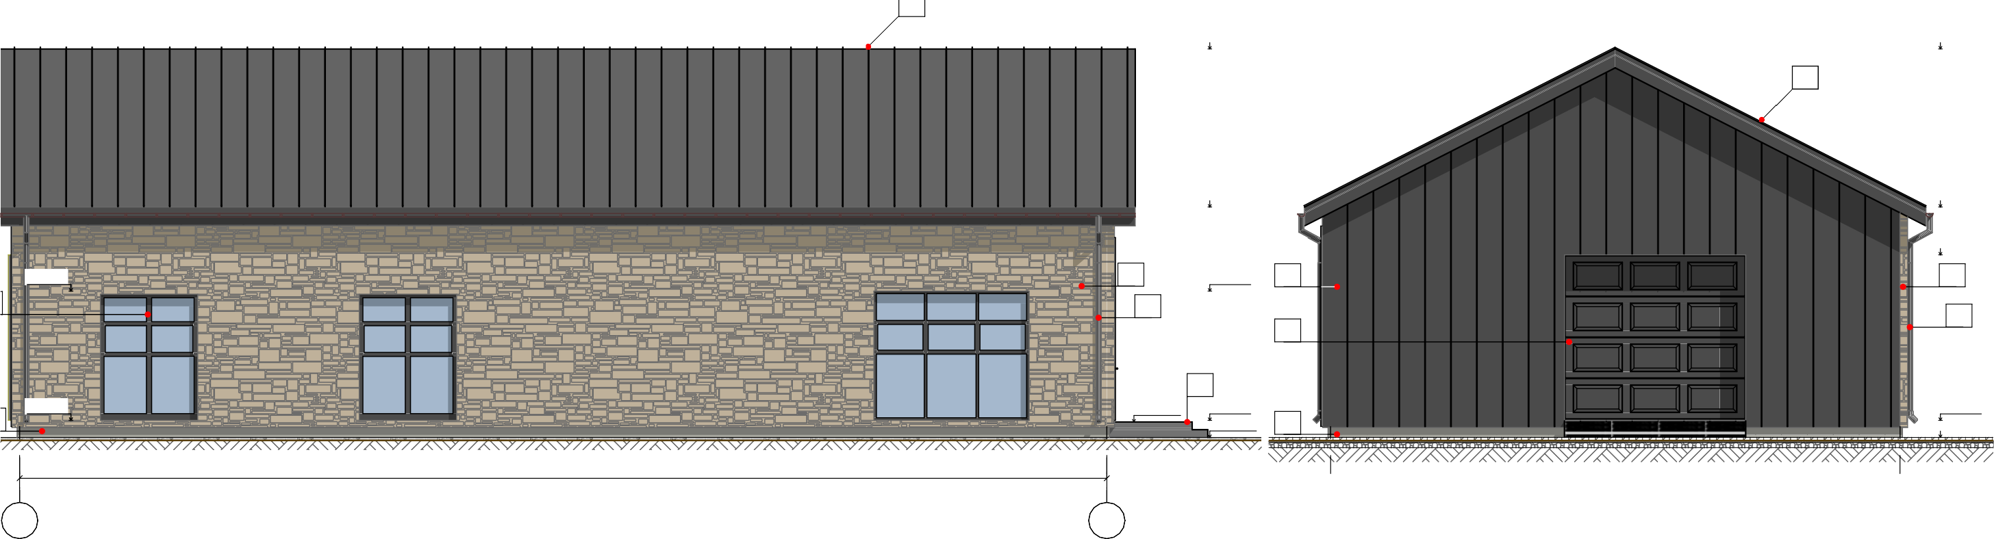
7,183
7,183
1
4,126
4,126

3,200
2,500
3
2,500
2
3
7
7
5
4
0,000
-0,030 0,000
-0,330 6
0,000
-0,330
21 000
11 000
4
1
А
Г
1

